**BÀI TẬP 01**

TRƯƠNG MINH ÁNH - 1112010

Contents

**Câu 1:** 2

**Câu 2:** 2

**Câu 3:** 2

**Câu 4:** 3

**Câu 5:** 3

**Câu 6:** 4

**Câu 7:** 4

**Câu 8:** 4

**Câu 9:** 4

**Câu 10:** 5

# **Câu 1:**

Trả lời:

[b] Deterministic noise will increase

Giải thích: Do tập hypothesis bị thu hẹp 🡺 khả năng xấp xỉ f giảm 🡺 Deterministic noise tăng

# **Câu 2:**

Trả lời: [a]

Hướng dẫn: Gọi hàm [Ein Eout] = Cau2(IX, IY, OX, OY) như hình mình họa với

IX: dữ liệu huấn luyện (x1, x2)(ma trận nx2)

IY: phân lớp huấn luyện(x1, x2)(ma trận nx1)

IX: dữ liệu test(x1, x2)(ma trận nx2)

IY: phân lớp test(x1, x2)(ma trận nx1)

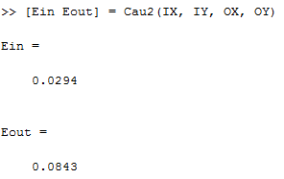

Figure - Câu 2

# **Câu 3:**

Trả lời: [d]

Hướng dẫn: Gọi hàm [Ein Eout] = Cau3456(IX, IY, OX, OY,-3) như hình mình họa với

IX: dữ liệu huấn luyện (x1, x2)(ma trận nx2)

IY: phân lớp huấn luyện(x1, x2)(ma trận nx1)

IX: dữ liệu test(x1, x2)(ma trận nx2)

IY: phân lớp test(x1, x2)(ma trận nx1)

-3: là số k

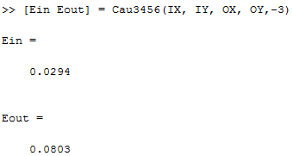

Figure - Câu 3

# **Câu 4:**

Trả lời: [e]

Hướng dẫn: Gọi hàm [Ein Eout] = Cau3456(IX, IY, OX, OY,3) như hình mình họa với

IX: dữ liệu huấn luyện (x1, x2)(ma trận nx2)

IY: phân lớp huấn luyện(x1, x2)(ma trận nx1)

IX: dữ liệu test(x1, x2)(ma trận nx2)

IY: phân lớp test(x1, x2)(ma trận nx1)

3: là số k

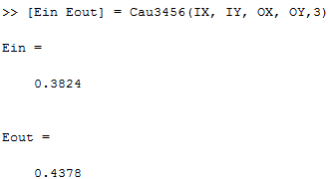

Figure - Câu 4

# **Câu 5:**

Trả lời: [d] -1

Giải thích: Với k = 2: Eout = 0.2

Với k = 1: Eout = 0.1

Với k = 0: Eout = 0.1

Với k = -1: Eout = 0.06

Với k = -2: Eout = 0.08

Hướng dẫn cách sử dụng: Gọi hàm [Ein Eout] = Cau3456(IX, IY, OX, OY,3) như hình mình họa với

IX: dữ liệu huấn luyện (x1, x2)(ma trận nx2)

IY: phân lớp huấn luyện(x1, x2)(ma trận nx1)

IX: dữ liệu test(x1, x2)(ma trận nx2)

IY: phân lớp test(x1, x2)(ma trận nx1)

-1: là số k

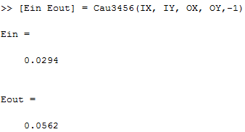

Figure - Câu 5

# **Câu 6:**

Trả lời: [b] 0.06

Giải thích: Dựa trên kết quả thực nghiệm nhiều lần chạy

# **Câu 7:**

Trả lời: [c] $H\left(10,0,3\right)∩H\left(10,0,4\right)=H_{2}$

Giải thích: Các hệ số của các biến có bậc lớn hơn 3 đều bằng 0 🡺

# **Câu 8:**

Trả lời: [d] 45

Giải thích:

Forward: 22 (0🡪1: 18, 1🡪2: 4)

Backward: 3 (2🡪1)

Update: 22 (2🡪1: 4, 1🡪0: 18)

# **Câu 9:**

Trả lời: [a] 46

Giải thích: Mỗi lớp ẩn có số lượng phần tử càng nhiều thì sẽ càng cần nhiều kết nối 🡺 Mỗi lớp ẩn chỉ có 2 phần tử 🡺 46 trọng số

# **Câu 10:**

Trả lời: [e] 510

Giải thích:

Đặt: L: là số lớp ẩn của mô hình

$n_{i}$: là số phần tử trong lớp ẩn thứ i

Ta có: $\sum_{1}^{L}{n_{i}}=36$

Đặt: w: tổng số trọng số của mô hình

Ta có: ${w = 10×n}_{1}+n_{1}×\left(n_{2}-1\right)+…+n_{L-1}×\left(n_{L}-1\right)+n_{L}$

$${= 10×n}_{1}+n_{1}×n_{2}+…+n_{L-1}×n_{L}+n_{L}-n_{1}-n_{2}-…-n_{L-1}$$

$${= 10×n}_{1}+n_{1}×n_{2}+…+n_{L-1}×n_{L}+{2n}_{L}-36$$

Ta dễ dàng chứng minh được (với L > 2):

$${10×n}_{1}+n_{1}×n_{2}+…+n_{L-1}×n_{L}+{2n}_{L}≤{10×max⁡(n}_{i})+max⁡(n_{i})×(36-max⁡(n_{i}))+2×(36-max⁡(n_{i}))$$

Do đó: w sẽ đạt giá trị lớn nhất khi có L = 2 hoặc L = 1, từ đây ta có:

Với L = 2

🡺 w đạt giá trị lớn nhất khi $n_{1}=22$ và giá trị lớn nhất là w = 510

Với L = 1: w = 386

🡺 Đáp án: 510